«НЕПТУН НА ВОЛШЕБНОМ ОЗЕРЕ».

Ведущая: Здравствуйте дорогие ребята! Добрый день наши гости! Сегодня мы собрались с вами на праздник посвященный Дню Нептуна. Сегодня наши ребята покажут нам чему научились на занятиях, какие они ловкие, быстрые, смелые.
Раз, два не ленись,
Хорошенько разомнись.
Тренируйся, закаляйся
Вплавь смелее отправляйся.
(Разминка под музыку).
Звучит музыка входит царь морей Нептун. Обходит вокруг бассейна и садится на трон.

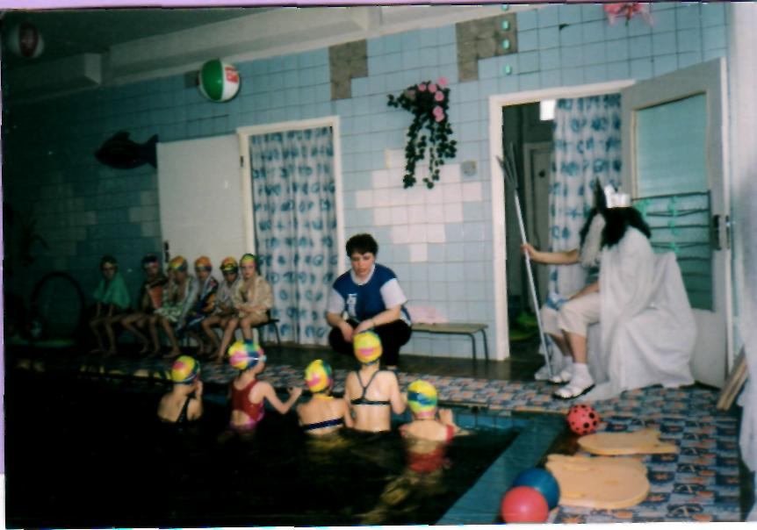

Нептун:
Гордый я морей властитель,
Рыб, дельфинов повелитель,
Мой дворец на дне морском,
Весь усеян янтарем.
Здравствуйте ребята!
Долго я к вам добирался,
А чем вы порадуете?
Что покажете старику?
Вы наверное и плавать - то не умеете?
Дети: Умеем.
Ведущая:
Мы тебя пригласили, чтобы ты посмотрел, чему научились наши дети, какие они ловкие, смелые, быстрые.
Проводится эстафета.
□ Перевезти игрушку на другой бортик.
□ Плавание на груди любым способом.
□ Плавание на спине. а Передача мяча.
Звучит музыка выходит русалка.
Нептун:
Ты Русалочка, что такая грустная? Аль случилось что, беда какая?
Русалочка:
"Я, дедушка, раньше всех на озеро пришла, да нечаянно порвала свои бусы, а бусинки упали на дно морское.
Нептун:
Стоит из-за такого пустяка расстраиваться, тебе помогут в твоей беде «жители этого озера».
Ведущая:
«Жители» нашего озера помогите Русалочке, собрать бусинки со дна морского. А мы потом посчитаем кто больше наберет.
Дети ныряют и достают бусинки.
Русалочка: ой, спасибо вам! А сейчас я хочу с вами поиграть.

Проводится игра «Поезд в туннеле».
Русалочка: молодцы ребята, вы все такие смелые, умелые, ловкие да быстрые.
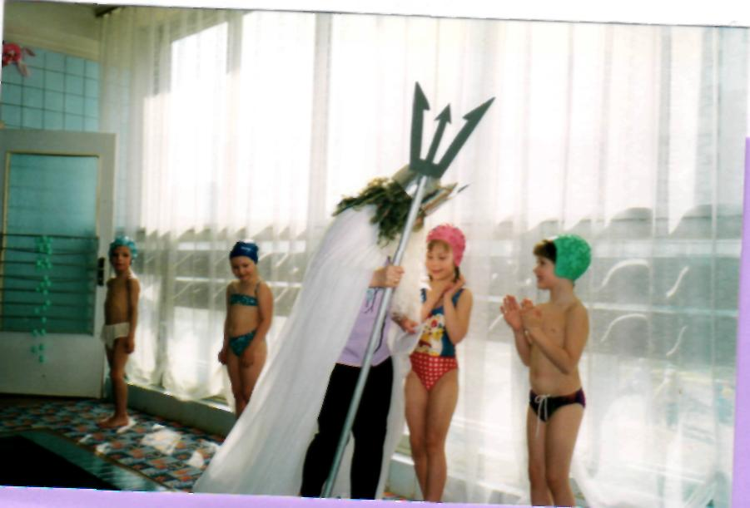
Ведущая: Русалочка оставайся у нас. Сейчас ребята покажут как они научились плавать разными способами.
Нептун:
Да, плавать должен каждый,
И взрослый и ребенок, Чему вы научились, Посмотрим мы с гостями. Дети плывут разными способами по 15м.
Нептун:
Молодцы! Порадовали старика, не зря вас учили.
Ведущая:
Нептун, а смотри сколько «звездочек на нашем волшебном озере». Дети выполняют упражнение «звездочка».
Нептун:
Удивили старика, вижу я вы и вправду все ловкие, смелые, быстрые. Молодцы! Я за вас спокоен, а сейчас мне пора домой отправляться.
Русалочка:
Дедушка, а ты ничего не забыл.
Нептун:
И правда, стар я стал. Где мой волшебный ларец. Вносят аквариум.
Нептун ведущей: «На хозяйка, прими гостинцы морские, угости ими «жителей моего волшебного озера», а нам с внучкой моей, Русалочкой, пора в путь отправляться.
Чтоб не пугала никогда,
Вас глубокая вода.
Занимайтесь, не ленитесь,
Со спотом крепко подружитесь.
Как рыбы будете плавать - вскоре,
В бассейне, в озере и в море.
До свидания, до новой встречи.

